2022年四川省广元市中考物理试题

- 下列叙述与实际相符的是（ ）
A. 华为手机的质量约为5kg
B. 人的正常体温是37℃左右（口腔温度）
C. 我国海域深处蕴藏的大量“可燃冰”属于可再生能源
D. LED灯的核心元件是发光二极管，二极管主要材料是超导体
- 以下对魅力广元秀丽风景中光现象的描述及分析，正确的是（ ）
A. 皇泽大桥与水中倒影交相呼应，倒影的形成是光的折射现象
B. 雄伟的剑门关关楼在阳光下的影子，是光的色散现象
C. 白天我们能看到广元市的标志建筑——凤凰楼，因为凤凰楼是光源
D. 看到倒垂在嘉陵江水中的树枝被“折断”，是光的折射现象
- 生活中很多现象都蕴含着物理知识，下列说法中不正确的是（ ）
A. 塑料吸盘能牢牢吸在玻璃上，说明分子间存在引力
B. 用水作汽车冷却剂是利用了水的比热容大的特点
C. 冬天跑步，身体就感觉暖和，是通过做功的方式改变身体的内能
D. 端午期间，粽香四溢，能闻到粽香是由于分子在不停地做无规则运动
- 唐诗宋词是我国优秀文化遗产之一，对下列诗句中所指的自然现象分析正确的是（ ）
A. 露从今夜白，月是故乡明——“露”的形成是熔化现象，需要放热
B. 瀚海阑干百丈冰，愁云惨淡万里凝——“冰”的形成是凝固现象，需要放热
C. 蜡烛有心还惜别，替人垂泪到天明——“泪”的形成是升华现象，需要吸热
D. 月落乌啼霜满天，江枫渔火对愁眠——“霜”的形成是凝固现象，需要吸热
- 下面几个实验探究中，采用了相同研究方法的是（ ）
①“探究压力的作用效果与受力面积的关系”时，保持压力不变，改变受力面积
②“比较不同物质吸热的情况”时，用加热时间的长短表示吸收热量的多少
③“探究电流与电压的关系”时，保持电阻的阻值不变，改变电阻两端的电压
④在研究“阻力对物体运动的影响”实验中，运用科学推理得出牛顿第一定律
A. ①和④ B. ②和③ C. ①和③ D. ②和④
- 某同学在整理自己的上课笔记时，发现以下记录中有一条错误笔记，该条笔记是（ ）
A. 同一密度计在不同液体中受到的浮力大小不相等
B. 通过拍打窗帘清除它上面的浮灰是利用了惯性
C. 高台跳水运动员在空中下落的过程中，动能逐渐增大
D. 运动的小铁球受旁边磁铁吸引而转弯，说明力可以改变物体的运动状态
- 毛皮摩擦过的橡胶棒，橡胶棒带负电，以下说法正确的是（ ）
A. 因橡胶棒带电说明橡胶棒是导体
B. 毛皮摩擦橡胶棒的过程中，橡胶棒失去正电荷而带负电
C. 橡胶棒是否带电和墙上的插座是否带电，都可以用试电笔进行检测
D. 橡胶棒带负电是因为毛皮失去的电子转移到了橡胶棒上
- 小张学习了“电与磁”知识后，设计了如图所示的装置：用导线将磁场中的金属杆ab、cd和光滑金属导轨连接成闭合回路。以下说法正确的是（ ）
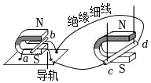
A. 当左右移动cd时，ab不会运动
B. 当左右移动ab时，cd会运动
C. 当上下移动右侧磁体时，ab会运动
D. 当左右移动cd时，右侧装置工作原理与电动机原理相同
- 在物理实验操作考试中，小马同学用弹簧测力计悬挂一个圆柱体物块，使物块下表面与水面刚好接触，如图甲所示；然后匀速放下物块，此过程中弹簧测力计示数F与物块下表面浸入水中的深度h的关系如图乙所示，弹簧测力计始终在水面上方，水未溢出，g取10N/kg，水的密度是1.0×10³kg/m³。下列说法中正确的是（ ）
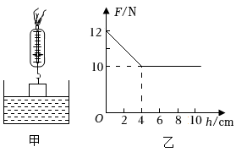
A. 物块受到的重力是10N
B. 物块完全浸没在水中受到的浮力是0.64N
C. 物块的密度为6g/cm³
D. 物块刚好浸没时，物块下表面受到水的压强是1.25×10³Pa
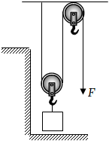
- 小李家在自建房屋的过程中，自制了向高处运送材料的装置如图所示，其中动滑轮重为100N。若某一次运送的材料重为400N，在拉力F作用下，材料在20s内匀速上升4m，不计绳的质量和滑轮的摩擦，下列说法中正确的是（ ）
A. 滑轮组所做的额外功为1600J
B. 材料上升的速度大小为0.4m/s
C. 拉力F做功的功率为80W
D. 滑轮组的机械效率为80%
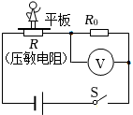
- 某科技创新小组设计的体重计电路原理图如图所示，其中电源电压恒为6V，定值电阻R₀为10Ω，电压表量程为3V，R是压敏电阻（阻值随平板受到的压力大小变化而变化），R的阻值与平板受到压力F对应的部分数据如下表，平板质量不计。下列说法中正确的是（ ）
压力F/N | 0 | 60 | 200 | 500 | 900 | 1500
压敏电阻R/Ω | 30 | 25 | 20 | 15 | 10 | 5
A. 体重计读数越大，R的阻值就越大
B. 体重计读数越大，电路的总功率就越小
C. 当电压表的值为2.4V时，称得的体重为500N
D. 体重计能称量的最大值是1500N
- 如图甲所示电路中，电阻R₁=2Ω，R₃是0～10Ω的滑动变阻器，电源电压恒为6V。已知滑片每滑动1cm时，R₃接入电路的阻值变化1Ω，滑片距离a端的长度设为x；闭合开关，R₃的滑片滑动过程中，电压表V₁示数U与x的图像如图乙所示。下列说法中正确的是（ ）
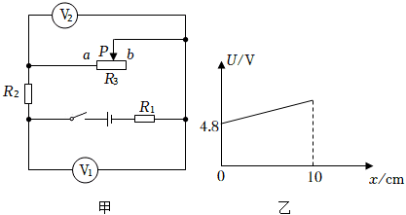
A. R₂=12Ω
B. 当x=2cm时，电阻R₁的功率为0.5W
C. 当x=10cm时，电压表V₂的读数为5.4V
D. 移动滑片的过程中，电阻R₂功率的最大值为0.72W
- 2022年3月23日，翟志刚、王亚平和叶光富进行了第二次“天宫授课”，他们的声音信号和图像信号以______为载体传回地球，我们根据______的不同来分辨他们的声音。
- “钻木取火”过程中的能量转化与四冲程热机的______冲程的能量转化方式相同；热机工作过程中有大量的能量损失，其中______带走的能量最多。
- 生活中随处可见摄像头，摄像头的镜头相当于一个凸透镜。摄像头拍摄实景所成的像是______像（选填“实”或“虚”），人在靠近摄像头的过程中，人所成的像逐渐______（选填“变大”、“变小”或“不变”）。
- 2022年春，广元组织医疗队援助新冠肺炎疫情严重的地区，医疗队乘坐的大巴车总重为2×10⁵N，车轮与地面的总接触面积为0.4m²，当大巴车静止在水平路面时，对路面的压强为______Pa；大巴车在高速公路上加速超越前车时，两车间的气流速度增大，两车间气流的压强______（选填“增大”、“减小”或“不变”）。
- 小红在家用天然气灶烧开水，在标准大气压下，5kg水从20℃加热至沸腾，完全燃烧了0.1m³的天然气，此过程中，水吸收的热量是______J，天然气灶烧水的热效率为______。[水的比热容为4.2×10³J/（kg•℃），天然气的热值为4.0×10⁷J/m³]
- 小张根据老师提供的器材设计了如图甲所示的电路，已知电源电压恒定不变，R₀=18Ω。当只闭合开关S₁时，电流表的示数为0.3A；当开关S₁、S₂均闭合时，电流表示数如图乙所示。则电源电压为______V，R_{x}为______Ω。
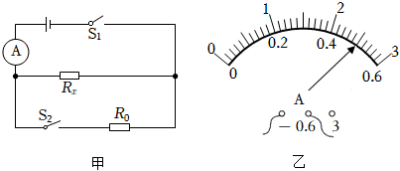
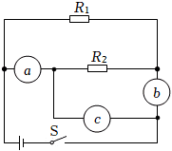
- 如图所示电路中，a、b、c分别是三只电表（电压表或电流表），R₁=10Ω，R₂=20Ω，电源电压恒为6V，闭合开关S。当电表a、b为电流表，c为电压表时，电表a的示数为______A；当电表a、b为电压表，c为电流表，电表b的示数为______V。

- 小球抛出后在空中运动的情景如图所示，忽略空气对小球的作用，请作出小球在图中位
置的受力示意图。
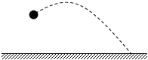
- 在图中相应的括号中，标出永磁体的“N”或“S”极和电源的“+”或“-”极。
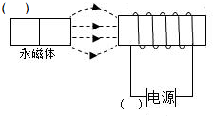
- 小林在探究光的反射规律实验中，利用激光笔、可折转的光屏、平面镜和测量工具等器材，组装了如图所示的实验装置。
（1）小林让激光笔发出的激光沿右侧光屏入射到平面镜上的O点，先不折转光屏时，法线ON左侧光屏上能观察到反射光线，再将左侧光屏沿ON向后转动，左侧光屏上观察不到反射光线。这说明光的反射现象中，反射光线、入射光线和法线在______平面上。
（2）小林使入射光线与平面镜间的夹角为60°时，测得反射角大小应为______。
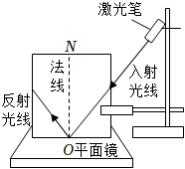
- 在研究滑动摩擦力大小与压力大小关系的实验中，实验小组进行了如下探究：
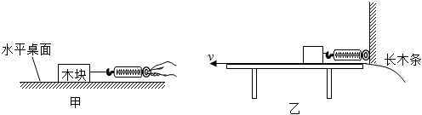
（1）为了测量滑动摩擦力的大小，实验小组组装了如图甲所示的装置。实验中，水平拉动弹簧测力计，使木块做匀速直线运动，弹簧测力计示数______（选填“大于”“等于”或“小于”）木块受到滑动摩擦力的大小，其中依据的实验原理是______。
（2）上述实验中，拉动木块做匀速直线运动时，容易出现弹簧测力计示数不稳定的现象，为了解决这个问题，实验小组设计了如图乙所示的实验装置：粗糙程度均匀的长布条放在水平桌面上，木块放在长布条上，弹簧测力计一端固定，另一端与木块相连，且保持水平状态。
①将一个重力G=2N的木块放在长布条上，一位同学水平向左拉动长布条，另一位同学在木块相对桌面______时，记录弹簧测力计的示数F。
②再将相同的木块逐次逐个叠放在木块上，多次实验，并将数据填入下表中：
木块的重力G/N | 2 | 4 | 6 | 8 | 10
弹簧测力计的示数F/N | 0.8 | 1.6 | 2.4 | 3.2 | 4.0
分析实验数据可知，在接触面粗糙程度相同时，滑动摩擦力大小与压力大小成______。
- 小莉在测量小灯泡的实际电功率实验中，实验器材有：电压恒为3V的电源一个、规格相同的小灯泡两个、电压表一个、电流表一个、滑动变阻器一个、开关一个、导线若干。
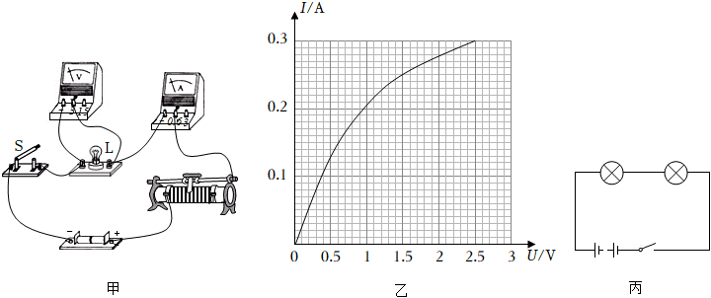
（1）小莉设计并连接的实物电路如图甲所示，在闭合开关前，为了确保安全，她应将滑动变阻器的滑片滑到______端（选填“左”或“右”）。
（2）小莉闭合开关S，移动滑动变阻器的滑片P，观察到电压表的示数接近3V，电流表的示数几乎为零，请分析电路发生的故障可能是______。
（3）小莉排除故障后继续实验，经过多次测量，得到小灯泡的I-U图像如图乙所示，请你结合图像计算当U=2.0V时，小灯泡的实际功率大小为______W。
（4）完成上述实验操作后，小莉利用已有的实验器材设计了如图丙所示的电路，闭合开关，待电路稳定后，其中一只灯泡的电阻为______Ω。
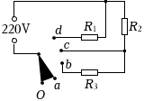
- 如图为某品牌多功能电饭煲的简化电路原理图，电饭煲的额定电压是220V，R₂=88Ω，R₃=176Ω，旋转开关置于o和a时为关闭状态，分别置于a和b、b和c、c和d，能实现低、中、高三个加热挡位的转换。低温挡的电功率与高温挡电功率之比为1：6，不计温度对电阻的影响。
（1）开关置于______时，电饭煲处于中温挡。
（2）求电饭煲处于中温挡时，在额定电压下持续工作12min消耗的电能是多少？
（3）求电阻R₁的阻值。
- 如图所示，水平实验台宽为l，边缘安装有压力传感器C、D，现将长为3l的一轻质杆平放在C、D上，其两端到C、D的距离相等，两端分别挂有质量均为m₀的空容器A、B，实验中向A中装入一定质量的细沙，要使杆始终水平静止不动，可向B中注入一定质量的水。请分析：（水的密度为1.0×10³kg/m³，g取10N/kg）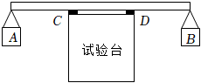
（1）已知m₀=2kg，若小刚操作中，向B中注入水的体积为6L时，观察到传感器C示数恰好为零。
①求容器B中水的质量；
②求容器A中细沙的质量。
（2）若小明操作中，向A中装入细沙的质量为m_{A}（m_{A}＞0），求杆始终水平静止不动时，B中注入水的质量范围（结果用m_{A}、m₀表示）。
参考答案
1.B
2.D
3.A
4.B
5.C
6.A
7.D
8.B
9.C
10.D
11.C
12.B
13.电磁波 音色
14.压缩 废气
15.实 变大
16.5×10⁵ 减小
17.1.68×10⁶ 42%
18.3.6 12
19.0.3 4
20.解：由于忽略空气阻力，球在空中运动只受重力作用，过球心画一条竖直向下的带箭头的线段，即为小球的所受力的示意图，如图所示：
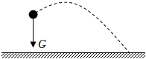
21.解：由图知，磁感线从左向右，所以永磁体的右端为N极，电磁铁的左端为S极，右端是N极；
根据安培定则，用右手握住螺线管，大拇指指向螺线管的N极，则四指所指的方向为电流的方向，则电流从电磁铁的右端流入，从左端流出，所以电源的右端为正极。如图所示：
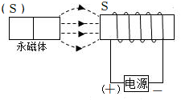
22.同一 30°
23.等于 二力平衡 静止 正比
24.右 小灯泡断路 0.56 6
25.b和c
26.解：（1）①由可知，容器B中水的质量为：
m=ρV=1.0×10³kg/m³×6×10⁻³m³=6kg；
②当传感器C示数为零时，以D为支点，
（m_{沙}+m₀）g•2l=（m_{水}+m₀）g•l，即（m_{沙}+2kg）g•2l=（6kg+2kg）g•l，
解得：m_{沙}=2kg；
（2）当传感器D示数为零时，m_{B}有最小值，
（m_{A}+m₀）gl=（m_{B}+m₀）g•2l，
解得：m_{B}=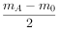，
当传感器C示数为零时，m_{B}有最大值，
（m_{A}+m₀）g•2l=（m_{B}+m₀）gl，
解得：m_{B}=2m_{A}+m₀，
由题意可知，m_{A}-m₀＞0，
当m_{A}≤m₀时，m_{B}有最小值为0，
当m_{A}＞m₀时，m_{B}有最小值为，
所以①当m_{A}≤m₀时，0≤m_{B}≤2m_{A}+m₀；
②当m_{A}＜m₀时，≤m_{B}≤2m_{A}+m₀。
答：（1）①容器B中水的质量为6kg；
②容器A中细沙的质量为2kg；
（2）①当m_{A}≤m₀时，0≤m_{B}≤2m_{A}+m₀；
②当m_{A}＜m₀时，≤m_{B}≤2m_{A}+m₀。

